营运部【2022】070号 签发人：蒋 炜

2022京润珍珠套盒活动

一：活动时间：
活动考核时间 ：4月16日起
二：京润珍珠礼盒产品活动及毛利（以下品种器械字号，可刷卡）
（一）品种明细及活动政策
货品ID | 通用名 | 商品名 | 规格 | 基本单位 | 产地 | 零售价 | 毛利率 | 活动策略
240339 | 透明质酸修护生物敷料 | 水 | S型120ml | 盒 | 海南众康悦 | 168 | 58% | 1、套盒4个品种原价712元，组合价格399元  再送妆字号面膜2盒  2、4个品种可分开卖，单个不打折，两个8.5折.但尽量以4个组合方式销售。
240340 | 透明质酸修护生物敷料 | 乳 | R型：30g | 盒 | 海南众康悦 | 188 | 63%
240380 | 透明质酸修护生物敷料 | 霜 | R型：50g | 盒 | 海南众康悦 | 188 | 63%
240475 | 透明质酸修护生物敷料 | 精华 | N型：20g | 盒 | 海南众康悦 | 168 | 58%
240486 | 京润珍珠珍珠水解液补水面膜 | 面膜 | 25gx5袋 | 盒 | 海南京润珍珠 | 99
员工奖励：买一套399元，送自己一盒妆字号面膜，零售前台0.01元下账
（二）重要事项提醒：
1：以上品种组合ID: 9917852
下账是套包组合，刷社保卡是分四个单品分开下账（不能只下一个品种）
2：礼盒随货到店，门店自行装好陈列。
（三）以下附上卖品图片
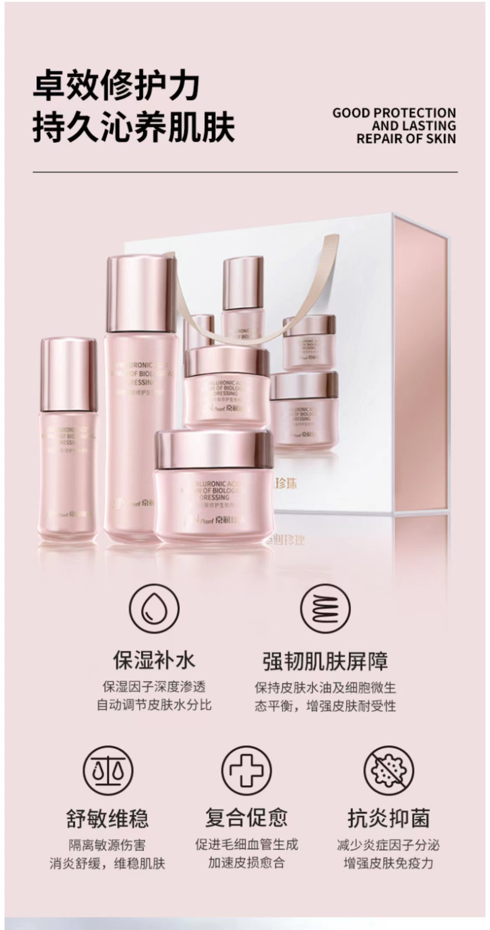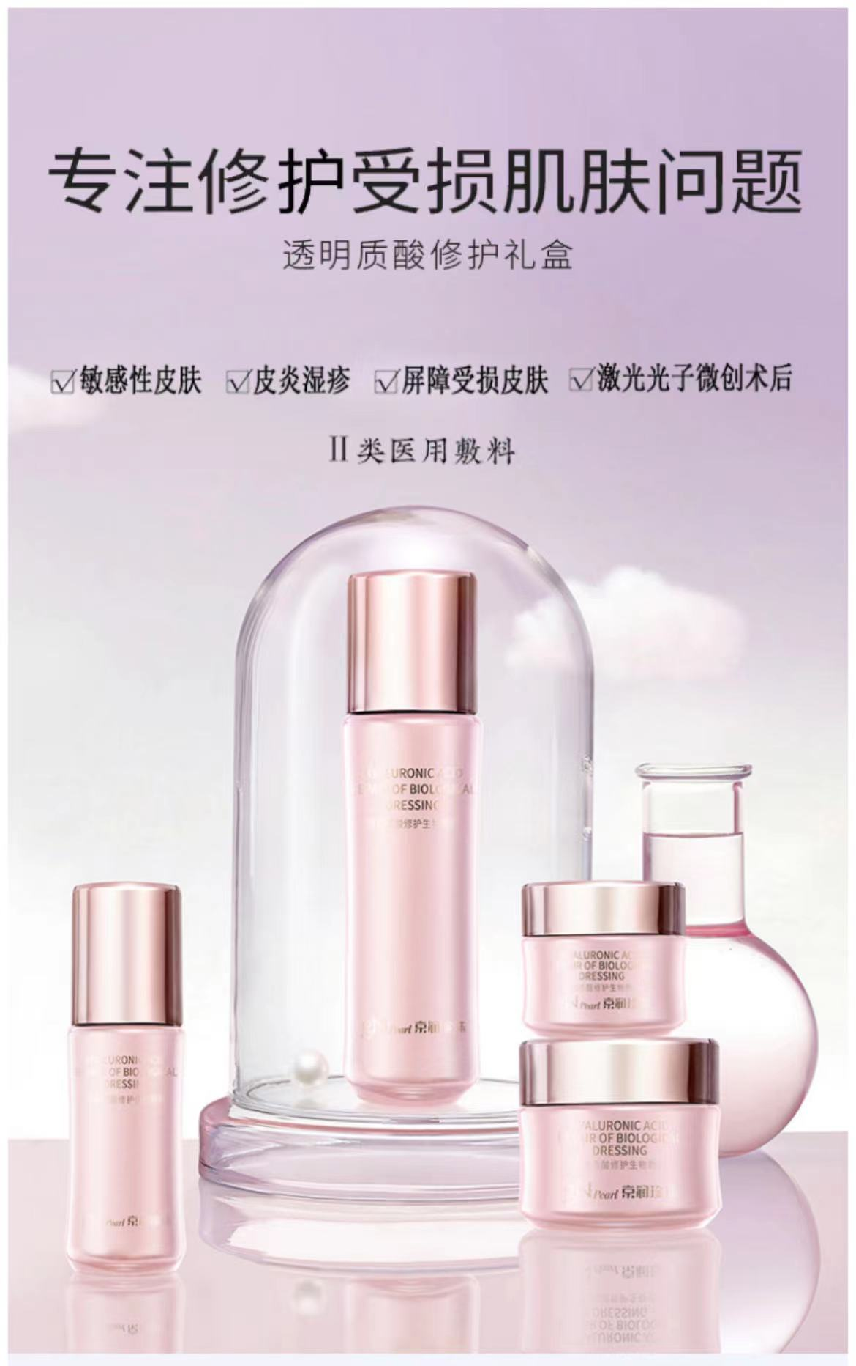
三：无任务
四：考核原则：按照单个及礼盒都享受奖励
- 奖励
店员奖励（厂家活动后对公支付）
店员奖励
奖励方式（金额） | 奖励金额
实际销售金额 | 6%
以上奖励随员工每月提成，工资发放
太极大药房营运部
主题词： 2022太极门店 京润珍珠套盒 活动
太极大药房营运部 2022年4月11日发

